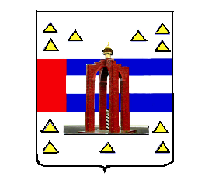

**СОВЕТ КОЛОСОВСКОГО МУНИЦИПАЛЬНОГО РАЙОНА**

**ОМСКОЙ ОБЛАСТИ**

**Р Е Ш Е Н И Е**

ПРОЕКТ

от ______________2025 г. №

с. Колосовка

|  |  |
| --- | --- |
| Об итогах оперативно – служебной деятельности ОМВД России по Колосовскому району за 2024 год и последующие задачи на 2025 год |  |

Заслушав информацию об итогах оперативно – служебной деятельности ОМВД России по Колосовскому району за 2024 год и последующие задачи на 2025 год, Совет Колосовского муниципального района отмечает, что за отчетный период личным составом отделения полиции проведена серьезная работа по поддержанию стабильности оперативной обстановки, обеспечению общественного порядка и безопасности граждан.

Комплексные меры, проводимые во взаимодействии с правоохранительными органами, органами местного самоуправления позволили в целом контролировать развитие криминогенных процессов на территории района.

На основании вышеизложенного Совет Колосовского муниципального района РЕШИЛ:

1. Информацию об итогах оперативно – служебной деятельности ОМВД России по Колосовскому району за 2024 год и последующие задачи на 2025 год принять к сведению.

2. Контроль за выполнением настоящего решения возложить на постоянную комиссию Совета Колосовского муниципального района по социальным вопросам.

Исполняющий обязанности

Главы муниципального района С.В.Рожков